
2025年春季学期
计算学部《软件工程》课程

Lab 1实验报告

姓名 | 班级/学号 | 联系方式
丁勇赫 | 2203501/2022112020 | 18245698686

目 录
1 实验要求 1
2 待求解问题描述 1
2.1输入数据 1
2.2输出数据 1
2.3功能需求 1
2.4 约束条件 2
3 算法与数据结构设计 2
3.1 设计思路与算法流程图 2
3.1.1 根据文本生成图 2
3.1.2 有向图展示 3
3.1.3 查询桥接词 4
3.1.4 根据桥接词生成新文本 6
3.1.5 计算最短路径 7
3.1.6 Pagerank算法 8
3.1.7 随机游走 9
3.2 数据结构设计 11
3.3 算法时间复杂度分析 11
4 实验与测试 12
4.1 读取文本文件并展示有向图 12
4.2 查询桥接词 16
4.3 根据桥接词生成新文本 17
4.4 计算最短路径 18
4.5 计算PageRank值 21
4.6 随机游走 22
5 编程语言与开发环境 25
6 Git操作过程 25
6.1实验场景(1)：仓库创建与提交 25
6.2实验场景(2)：分支管理 29
7在IDE中使用Git Plugin 33
8 小结 36

实验要求
开发一个程序，实现从文本文件中读取数据并根据要求生成图结构，输出图结构，并在其上进行一系列计算操作，实时展示操作结果。开发的程序可以是命令行方式运行，也可以用图形化用户界面GUI的方式运行。无论何种方式，均应覆盖后续所有功能需求。 选择一个支持面向对象的编程语言完成实验，推荐或Java或C++； 自由选择一个大模型辅助完成实验，推荐DeepSeek、KiMi等

待求解问题描述
实现从文本文件中读取数据并根据要求生成图结构，输出图结构，并在其上进行一系列计算操作。

2.1输入数据
输入文件路径或在程序启动时提供文件路径和文件名。
- 文件内容：包含英文书写的文本数据。
- 文本格式：可以是多行文本，程序需将换行符和回车符视为空格。
- 文本处理：所有标点符号（例如逗号、句号、问号等）应被视为空格处理；非字母字符（如数字、特殊符号等）应被忽略。

2.2输出数据
生成的有向图（以文本或图形化界面展示生成的有向图）。
- 节点：文本中每个唯一的单词为一个节点。
- 边：如果两个单词在文本中相邻（即中间只有空格分隔），则在图中添加一条从前一个单词指向后一个单词的有向边。
- 权重：边的权重为这两个单词在文本中相邻出现的次数。

2.3功能需求
- 功能1：读入文本并生成有向图
程序需首先读取文本文件内容并进行预处理（如转换为小写，忽略非字母字符）。根据处理后的文本内容生成有向图，包含节点、边及边的权重。
- 功能2：展示有向图
提供展示有向图的功能，通过图形化界面展示。支持将生成的有向图保存为图形文件。
- 功能3：查询桥接词
用户输入两个单词，程序在有向图中查找它们的桥接词（即存在路径word1 -> word3 -> word2）。输出结果：如果输入的单词不在图中，提示用户；如果存在桥接词，列出所有桥接词；如果不存在桥接词，提示用户。
- 功能4：根据桥接词生成新文本
用户输入一行新文本，程序根据已有有向图插入桥接词生成新文本。新文本中每对相邻单词之间插入对应的桥接词（如果有）。多个桥接词时，随机选择一个插入。
- 功能5：计算两个单词之间的最短路径
用户输入两个单词，程序计算它们之间在有向图中的最短路径。结果需包括：突出显示路径上的节点和边。输出路径的长度（所有边权值之和）。如果存在多条最短路径，展示一条即可，可选展示所有路径。如果单词不可达，提示用户。
- 功能6：Pagerank
PageRank(PR)算法用来计算图中节点的重要度，一个节点的重要性取决于指向它的其他节点的重要性。被越多高质量节点引用的节点，其 PR 值越高。例如：被诺贝尔奖得主引用的论文，比被普通学者引用的论文更重要。
- 功能7：随机游走
程序从图中随机选择一个节点为起点，沿出边进行随机遍历。遍历停止条件：遇到第一条重复边。进入某个节点后无出边。记录并输出遍历过程中的节点和边，并将结果保存到文件。

2.4 约束条件
- 文本处理
所有输入文本需预处理：忽略大小写、将标点符号和换行符视为空格、忽略非字母字符。程序应具有良好的容错性，处理异常输入（如空文件、无有效单词等）。
- 性能
所有操作应具有良好的性能，特别是查询桥接词、生成新文本和计算最短路径。
- 开发和提交
提交的Java文件需包含主要功能函数，且函数间保持输入输出独立性。避免使用第三方Java外部算法库。

算法与数据结构设计

设计思路与算法流程图

3.1.1 根据文本生成图
从文件中读取原始文本内容，将非字母字符替换为空格，并转换为小写，将处理后的文本按空格分割成单词列表，遍历单词列表，对于每对相邻单词（A, B），在图中添加一条从A到B的边，并记录权重（出现次数）。
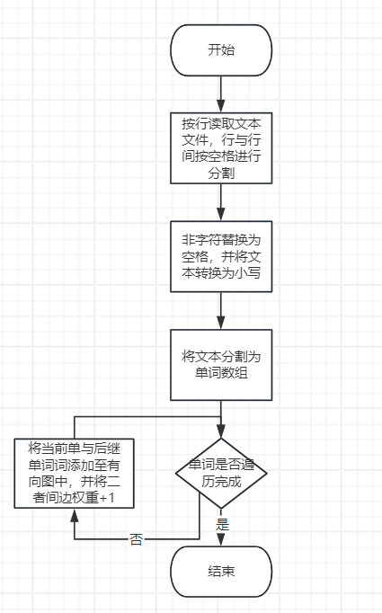
图1 功能1流程图
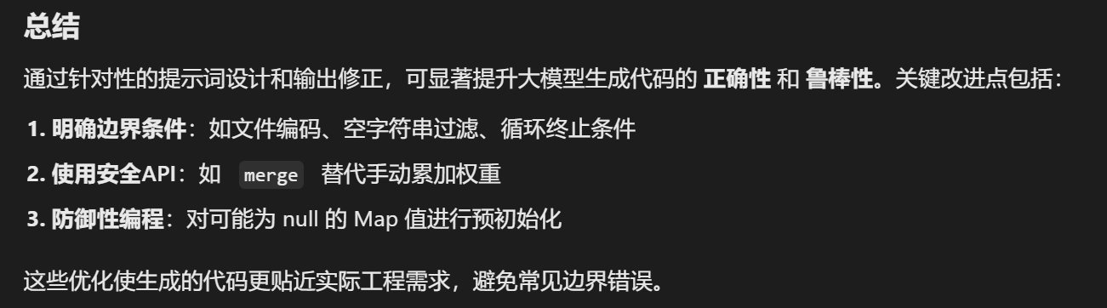

3.1.2 有向图展示
将生成的有向图转换为Dot文件并利用Graphviz工具将Dot文件转换为图像文件，在一个 Swing 窗口中显示 PNG 图像，并在窗口关闭时释放相关资源。
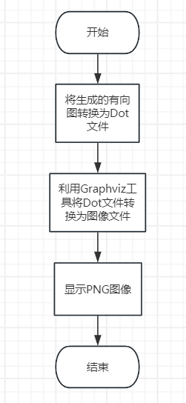
图2 功能2流程图
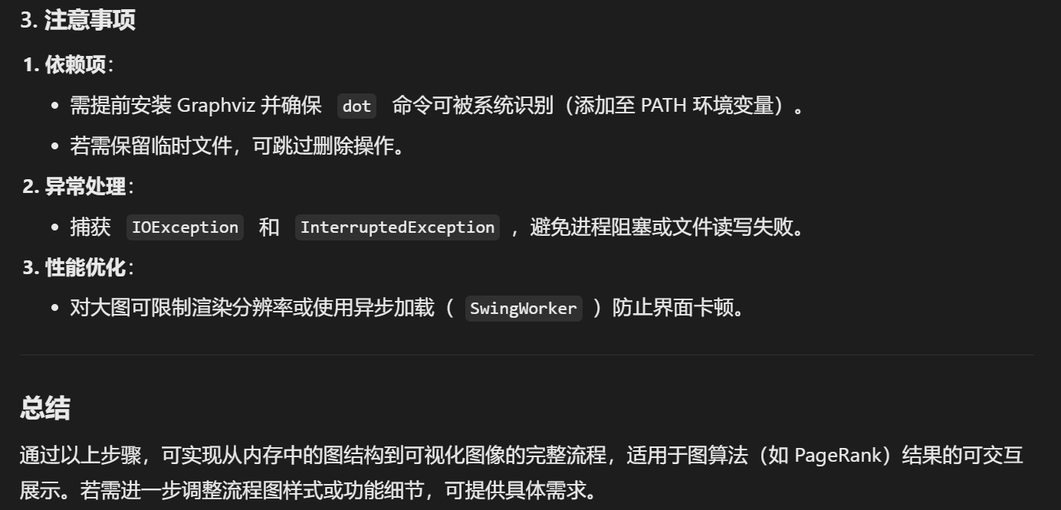

3.1.3 查询桥接词
查询从给定起点单词 start 到终点单词 end 之间的桥接词。桥接词是指在有向图中，存在一条从 start 到桥接词再到 end 的路径的单词。首先，检查输入单词是否在图中：如果 start 和 end 均不在图中，打印错误信息并返回空列表；如果 start 不在图中，打印错误信息并返回空列表；如果 end 不在图中，打印错误信息并返回空列表。然后，获取 start 的邻居，从图中获取 start 节点的所有出边。进行查找桥接词，遍历 start 的每个邻居，对于每个邻居，检查其是否有到 end 的出边，如果存在，则该邻居是桥接词，将其加入结果列表，返回桥接词列表。
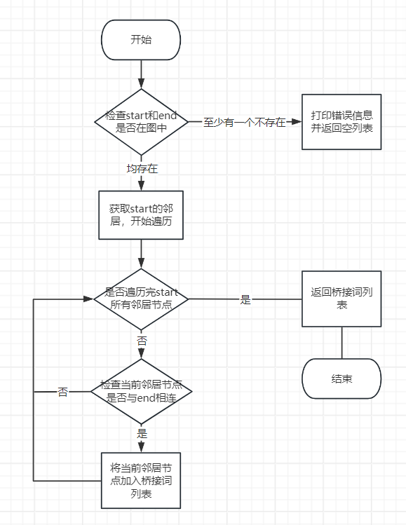
图3 功能3流程图
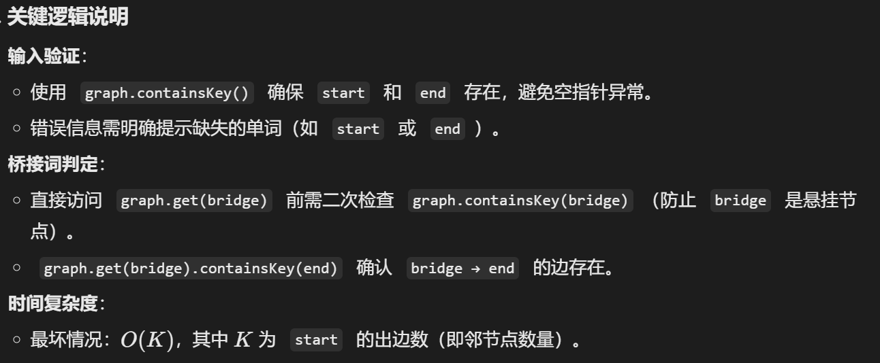
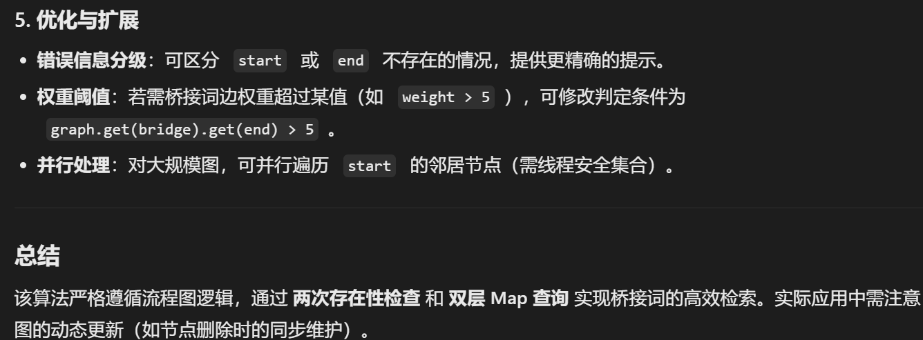

3.1.4 根据桥接词生成新文本
将输入文本按空格分割成单词数组 words。遍历单词对：迭代 words 数组的每一对相邻单词 currentWord 和 nextWord，将 currentWord 添加到结果文本 result 中，检查 currentWord 和 nextWord 是否在图中，如果存在，从 currentWord 到 nextWord 查询桥接词，如果存在桥接词，则随机选择一个桥接词并将其插入到结果文本中。添加最后一个单词到结果文本中，返回生成的新文本。
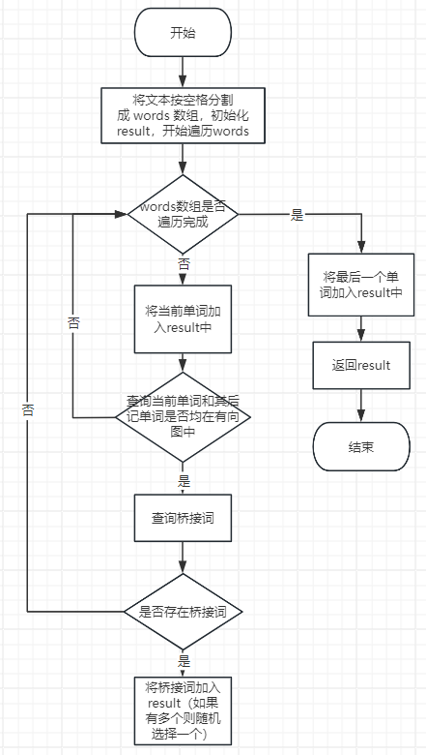
图4 功能4流程图
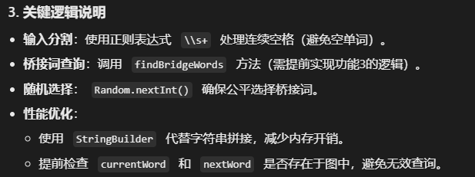
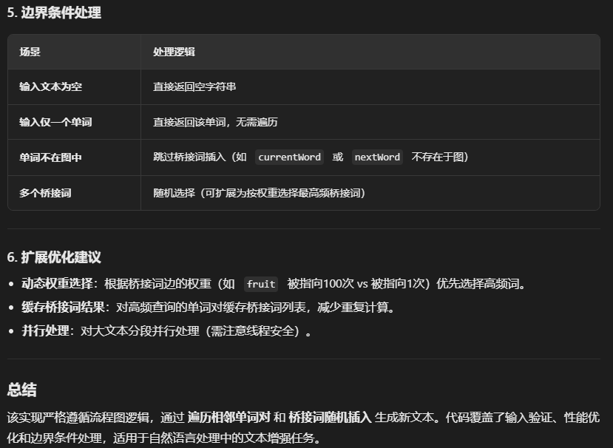

3.1.5 计算最短路径
使用广度优先搜索（BFS）查找从起始单词到目标单词的所有路径。在搜索过程中，记录访问过的节点，以避免重复访问。对于每个找到的路径，计算其权重，并将其加入到结果集中。找到最短路径的长度,筛选出所有长度等于最短路径的路径并返回。
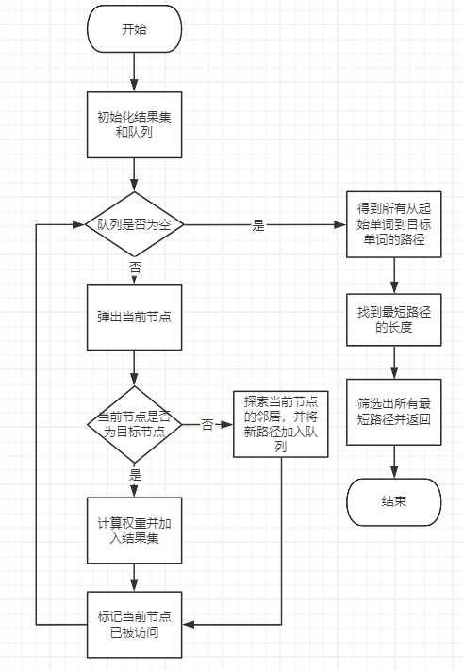
图5 功能5流程图
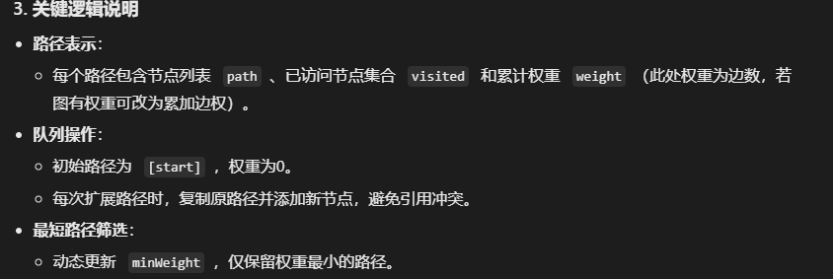

3.1.6 Pagerank算法
首先初始化空的节点访问列表和路径信息，之后随机选择起始节点并添加到路径当中，判断：当前节点是否有未访问的邻居节点？是：随机选择未访问的邻居节点，标记为已访问，并添加到路径中，返回判断步骤；否：将路径写入文件，并显示路径图像。最后判断：用户是否希望停止遍历？是：结束；否：返回“随机选择起始节点”步骤
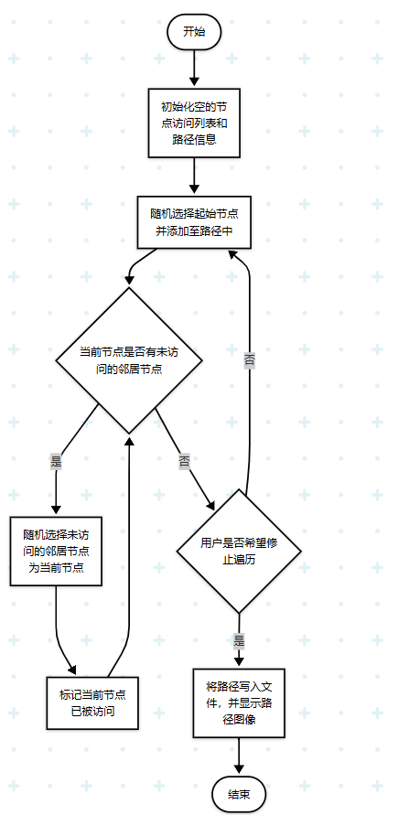
图6 功能6流程图
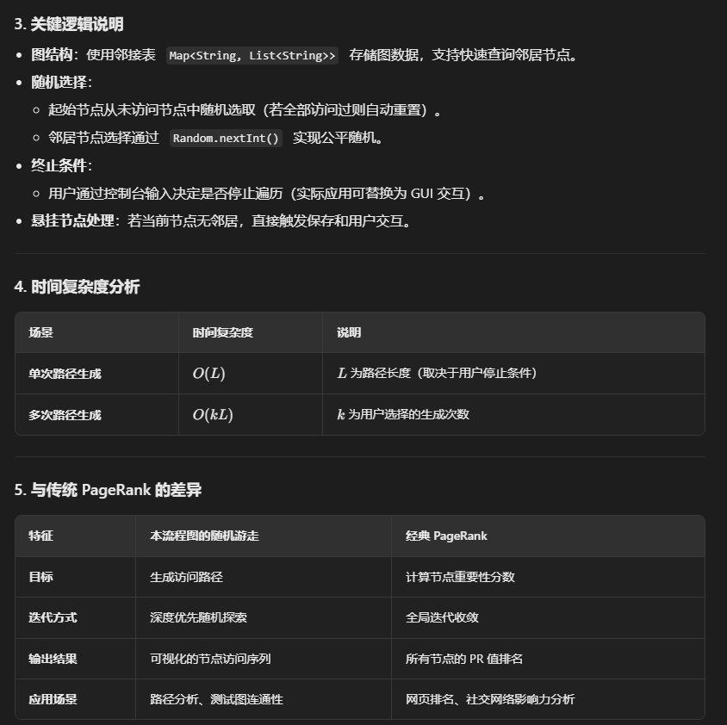
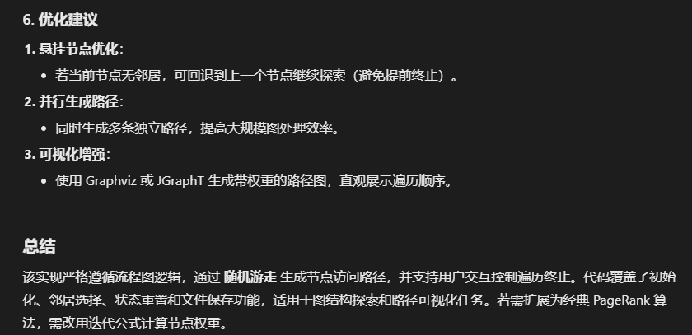

3.1.7 随机游走
初始化一个空的节点访问列表，用于记录已经访问过的节点。随机选择起始节点，并将其加入节点访问列表。开始循环,如果用户选择停止遍历，则结束遍历退出循环;如果当前节点没有出边则退出循环；否则随机选择当前节点的一个邻居节点作为下一个节点，如果下一个节点已经在节点访问列表中，则退出循环，否则将下一个节点加入节点访问列表，并将其设置为当前节点，将遍历过的节点写入文件。
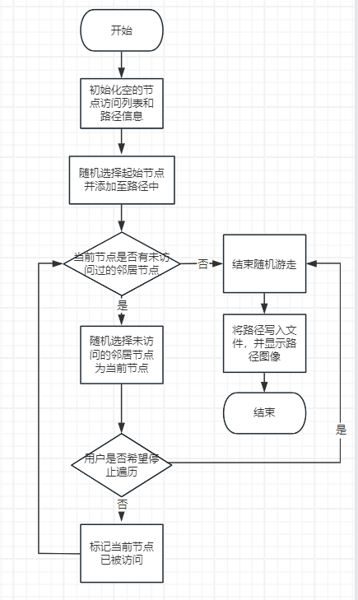
图7 功能7流程图
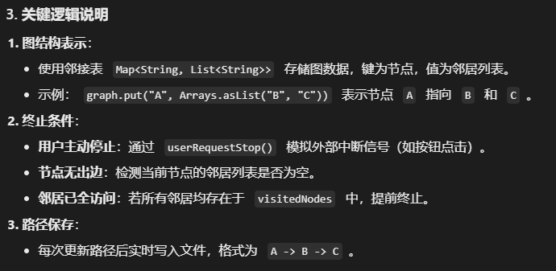
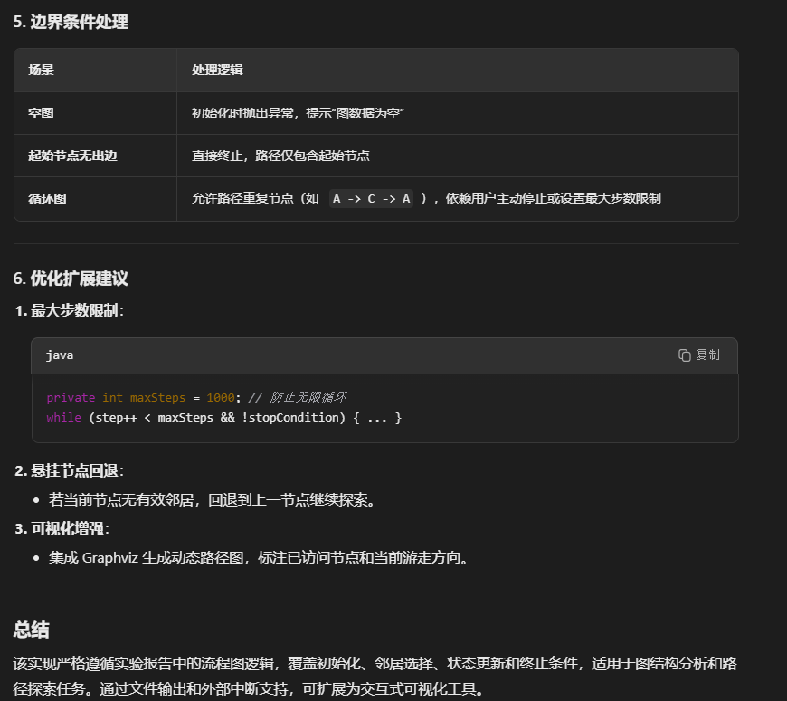

数据结构设计
- 存储有向图：HashMap<String, Map<String, Integer>>
- 存储邻居节点：Map<String, Integer>
- 存储桥接词：List<String>
- 存储路径集合：Map<List<String>, Integer>
- 存储路径：List<String>
- 存储已访问节点：Set<String>
- 存储节点队列：Queue<List<String>>

算法时间复杂度分析
N是文本中的单词数量，𝑉是节点数量，𝐸是边数量，k: 实际迭代次数，ϵ: 收敛阈值（如 10−6）。
- 根据文本生成图：遍历文本并构建图，时间复杂度为𝑂(N)。
- 有向图展示：遍历图中的节点和邻居，时间复杂度为𝑂(𝑉+𝐸)。
- 查询桥接词：遍历两个输入单词的邻居，找出公共邻居，时间复杂度取决于邻居数量，最坏情况下为 𝑂(𝑉)。
- 生成新文本：遍历输入文本中的每对相邻单词，查找桥接词并插入，时间复杂度为𝑂(N)。
- 计算最短路径：使用BFS，时间复杂度为𝑂(V^2)。
- Pagerank：单次迭代计算O(N+E)；​​收敛所需迭代次数O(log(1/ϵ))，​​总时间复杂度，O(k(N+E))
- 随机游走：随机选择节点和邻居，时间复杂度取决于图的结构和游走次数。

实验与测试
利用提供的Easy Test.txt文件和Cursed Be The Treasure.txt两个文件进行测试。
针对在有向图上操作的每项功能，为其设计各种可能的输入数据。输入数据的数量不限以测试程序的充分性为评判标准（下面各节中的表格的行数请自行扩展）。
记录程序的输出结果，判断输出结果是否与期望一致，并记录程序运行截图。下面各项只需要填写针对Easy Test.txt的实验结果。

读取文本文件并展示有向图
文本文件中包含的内容：
The scientist carefully analyzed the data, wrote a detailed report, and shared the report with the team, but the team requested more data, so the scientist analyzed it again.
期望生成的图（手工计算得到）如图8所示：
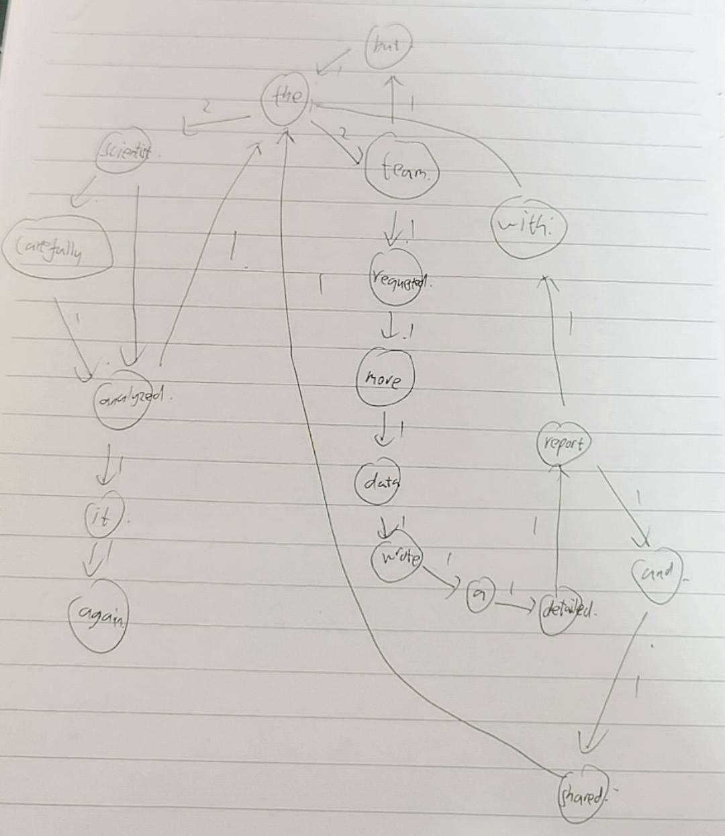
图8 手工计算期望得到的图
程序实际生成的图如图9所示：
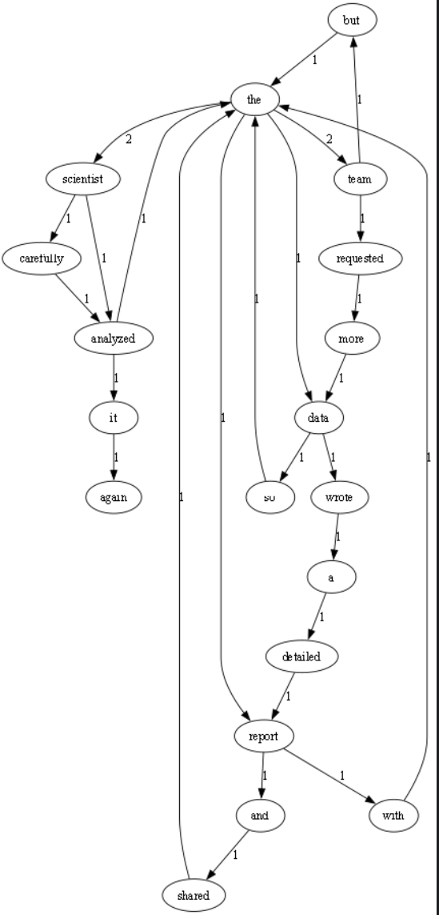
图9 程序实际生成的图
由图8图9易知二者一致。
实际运行得到结果的界面截图如图10所示：
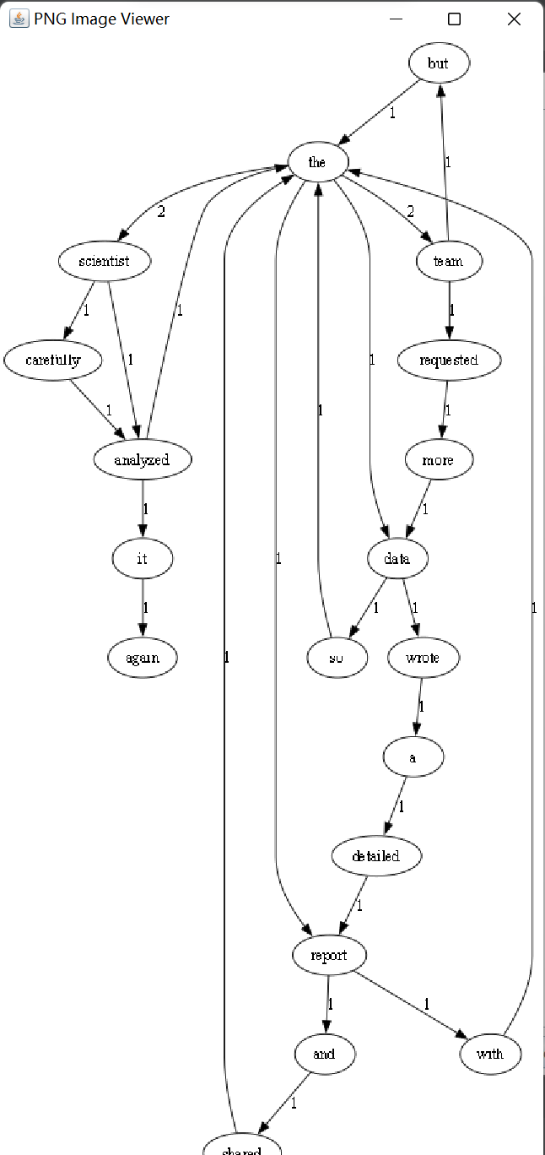
图10 实际运行得到结果的界面截图

查询桥接词
序号 | 输入（2个单词） | 期望输出 | 实际输出 | 运行是否正确
1 | the carefully | The bridge words from the to carefully is: scientist | The bridge words from the to carefully is: scientist | 正确
2 | and the | The bridge words from and to the is: shared | The bridge words from and to the is: shared | 正确
3 | More data | No bridge words found | No bridge words found | 正确
- 输入： the carefully
结果如图11所示：
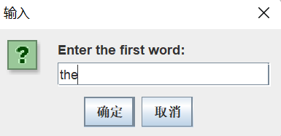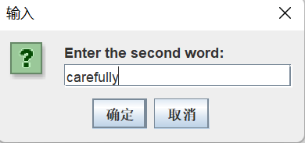
图11 测试1运行结果
- 输入：and the
结果如图12所示：
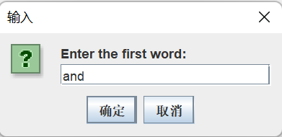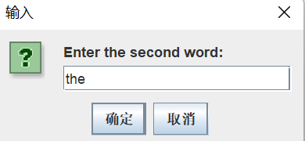
图12 测试2运行结果
- 输入：more data
结果如图13所示：
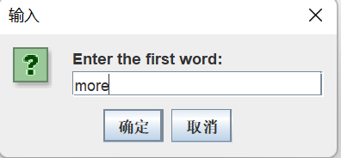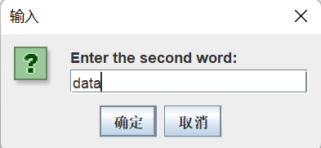
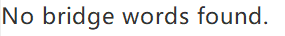
图13 测试3运行结果

根据桥接词生成新文本
序号 | 输入（一行文本） | 期望输出 | 实际输出 | 运行是否正确
1 | The scientist carefully the data | The scientist carefully analyzed the data | The scientist carefully analyzed the data | 正确
2 | wrote a report | wrote a detailed report | wrote a detailed report | 正确
3 | and shared the report the team | and shared the report with the team | and shared the report with the team | 正确
- 输入：The scientist carefully the data
结果如图14所示：
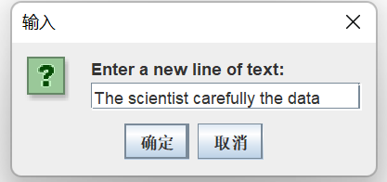
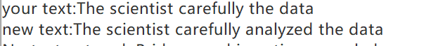
图14 测试1结果
- 输入：wrote report
结果如图15所示：
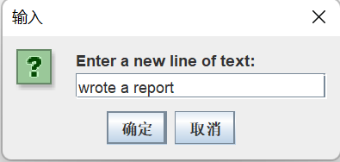
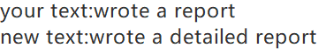
图 15 测试2运行结果
- 输入：and shared the report the team
结果如图16所示：
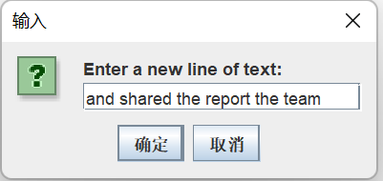
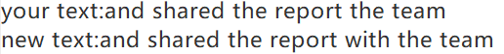
图16 测试3运行结果

计算最短路径
序号 | 输入 | 期望输出 | 实际输出 | 正确与否
1 | the | Shortest path from the to but: the→team→but  the shortest path:3  Shortest path from the to a: the→data→wrote→a  the shortest path:3  Shortest path from the to shared: the→report→and→shared  the shortest path:3  Shortest path from the to data: the→data  the shortest path:1  Shortest path from the to carefully: the→scientist→carefully  the shortest path:3  Shortest path from the to scientist: the→scientist  the shortest path:2  Shortest path from the to more: the→team→requested→more  the shortest path:4  Shortest path from the to wrote: the→data→wrote  the shortest path:2  Shortest path from the to again: the→scientist→analyzed→it→again  the shortest path:5  Shortest path from the to analyzed: the→scientist→analyzed  the shortest path:3  Shortest path from the to team: the→team  the shortest path:2  Shortest path from the to it: the→scientist→analyzed→it  the shortest path:4  Shortest path from the to with: the→report→with  the shortest path:2  Shortest path from the to requested: the→team→requested  the shortest path:3  Shortest path from the to detailed: the→data→wrote→a→detailed  the shortest path:4  Shortest path from the to and: the→report→and  the shortest path:2  Shortest path from the to report: the→report  the shortest path:1  Shortest path from the to so: the→data→so  the shortest path:2 | Shortest path from the to but: the→team→but  the shortest path:3  Shortest path from the to a: the→data→wrote→a  the shortest path:3  Shortest path from the to shared: the→report→and→shared  the shortest path:3  Shortest path from the to data: the→data  the shortest path:1  Shortest path from the to carefully: the→scientist→carefully  the shortest path:3  Shortest path from the to scientist: the→scientist  the shortest path:2  Shortest path from the to more: the→team→requested→more  the shortest path:4  Shortest path from the to wrote: the→data→wrote  the shortest path:2  Shortest path from the to again: the→scientist→analyzed→it→again  the shortest path:5  Shortest path from the to analyzed: the→scientist→analyzed  the shortest path:3  Shortest path from the to team: the→team  the shortest path:2  Shortest path from the to it: the→scientist→analyzed→it  the shortest path:4  Shortest path from the to with: the→report→with  the shortest path:2  Shortest path from the to requested: the→team→requested  the shortest path:3  Shortest path from the to detailed: the→data→wrote→a→detailed  the shortest path:4  Shortest path from the to and: the→report→and  the shortest path:2  Shortest path from the to report: the→report  the shortest path:1  Shortest path from the to so: the→data→so  the shortest path:2 | 正确
2 | The  so | the→data→so  the shortest path:2; | the→data→so  the shortest path:2; | 正确
3 | dataagain | data→so→the→scientist→analyzed→it→again  the shortest path:7; | data→so→the→scientist→analyzed→it→again  the shortest path:7; | 正确
给出实际运行得到结果的界面截图。
- 输入：the
结果如图17所示：
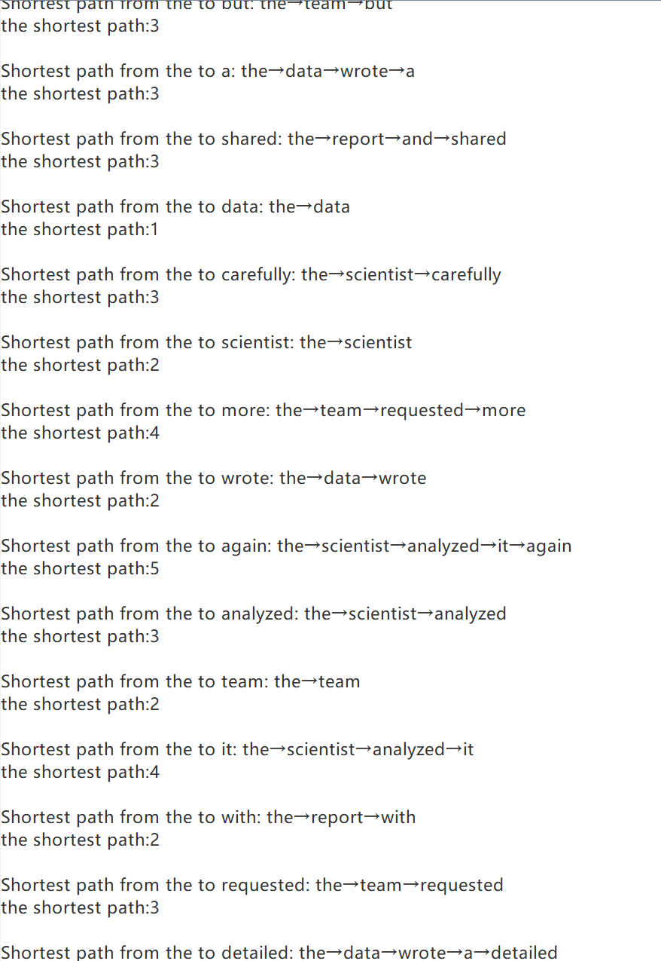
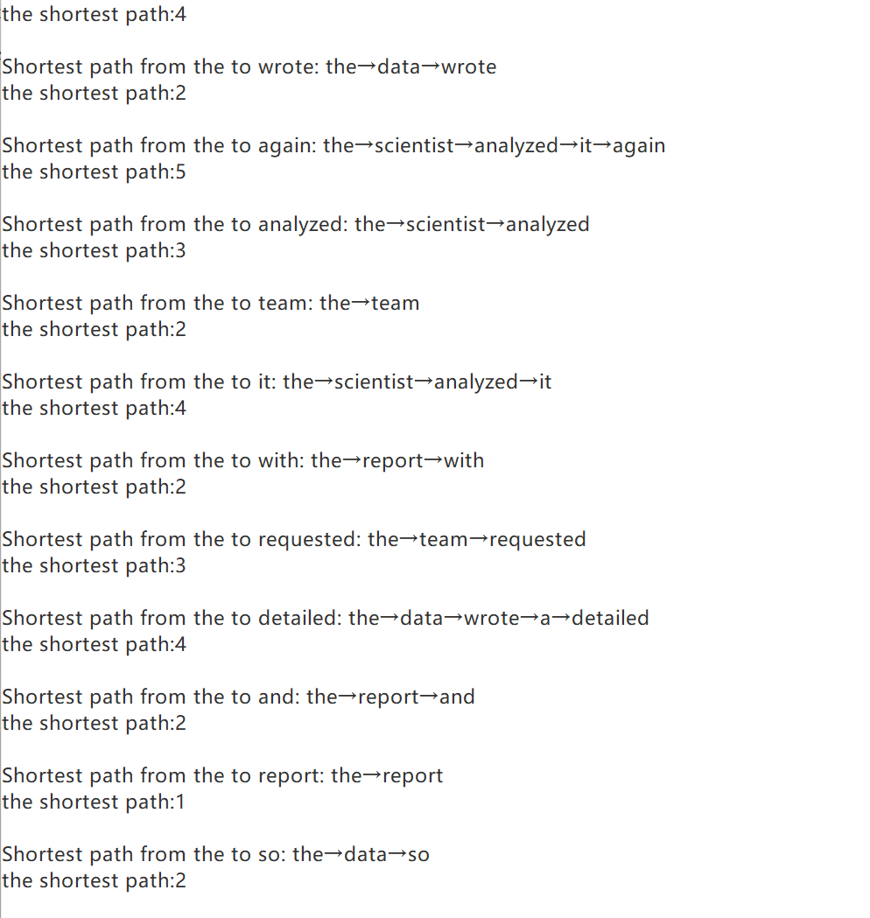
图17 测试1结果
- 输入：the so
结果如图18所示：
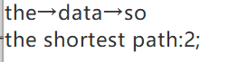

图18 测试2结果
- 输入：data again
结果如图19所示：
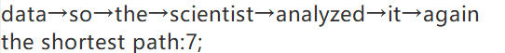
图19 测试3结果

计算PageRank值
序号 | 单词 | 期望输出 | 实际输出 | 运行是否正确
1 | but | 0.0294 | 0.0294 | 正确
2 | a | 0.0452 | 0.0452 | 正确
3 | shared | 0.0493 | 0.0493 | 正确
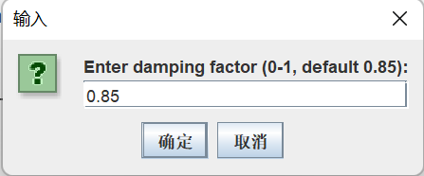
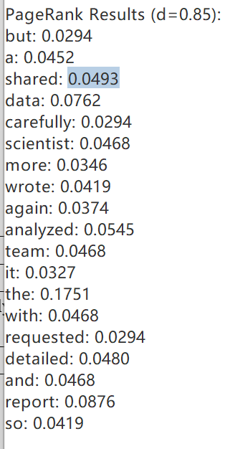
图20 运行结果（阻尼默认0.85）

随机游走
序号 | 实际输出 | 程序运行是否正确
1 | Team requested more data so the report and shared the | 正确
2 | So the scientist carefully analyzed the | 正确
3 | But the scientist analyzed the | 正确

- 输出：Team requested more data so the report and shared the
结果如图21所示：
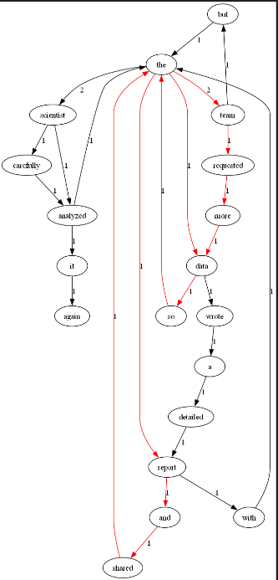
图21 测试1结果
- 输出：So the scientist carefully analyzed the
结果如图22所示:
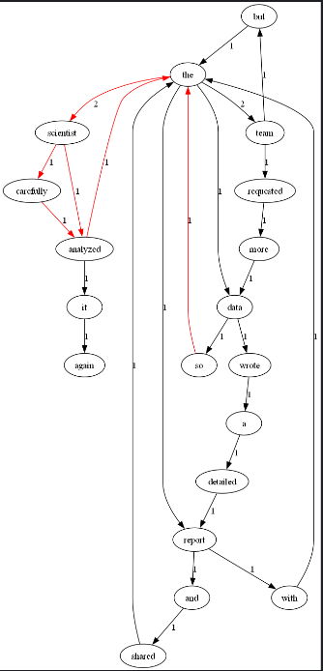
图22 测试2运行结果
- 输出：But the scientist analyzed the
结果如图23所示:
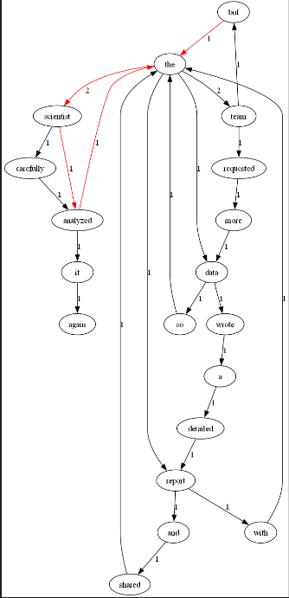
图23 测试3运行结果

编程语言与开发环境
- Java DK版本: JDK 18
- IDE版本 : IntelliJ IDEA 2024
- 大模型：DeepSeek
- 其他开发配置：Graphviz，确保有文件读写权限和相关库的依赖

Git操作过程

6.1实验场景(1)：仓库创建与提交
R0 ：在进行每次git 操作之前，随时查看工作区、暂存区、git 仓库的状态，确认项目里的各文件当前处于什么状态；
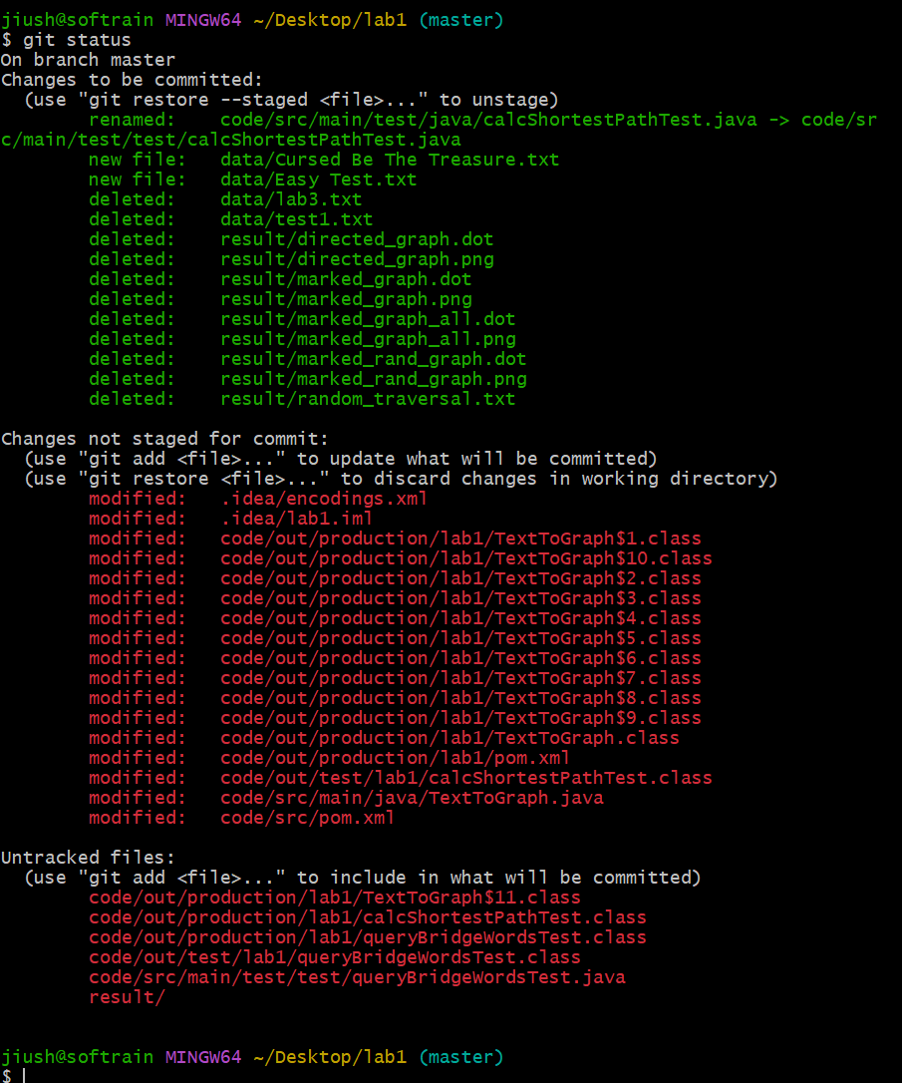
图24 R0
R1 ：本地初始化一个git 仓库，将自己在Lab1中所创建项目的全部源文件加入进去，纳入git管理；
git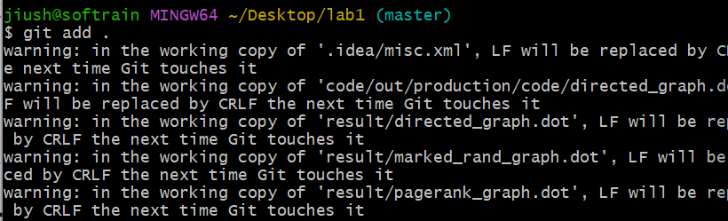
图25 R1
R2 ：提交；
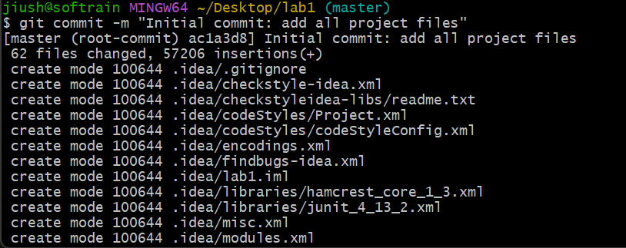
图26 R2
R3 ：查看上次提交之后都有哪些文件修改、具体修改内容是什么；
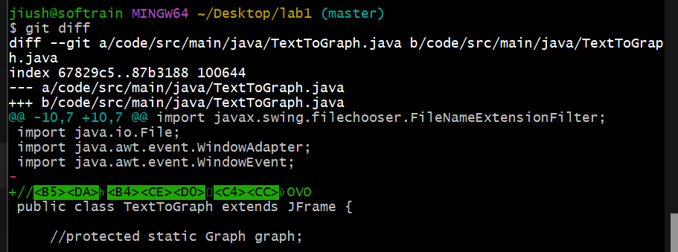
图27 R3

R4 ：重新提交；再次对部分文件进行修改；
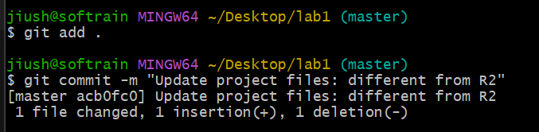
图28 R4
R5 ：重新提交
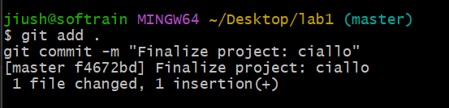
图29 R5
R6 ：把最后一次提交撤销；
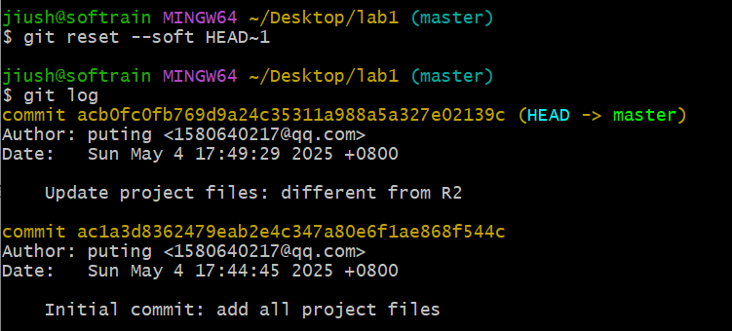
图30 R6
R7 ：查询该项目的全部提交记录；
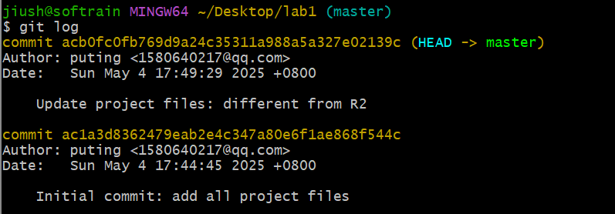
图 31 R7

R8 ：在GitHub 上创建名为“Lab1- 学号”的仓库，并在本地仓库建立相
应的远程仓库；
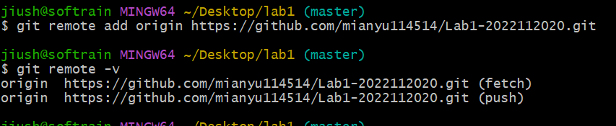
图32R8
R9 ：将之前各步骤得到的本地仓库全部内容推送到GitHub 的仓库中；
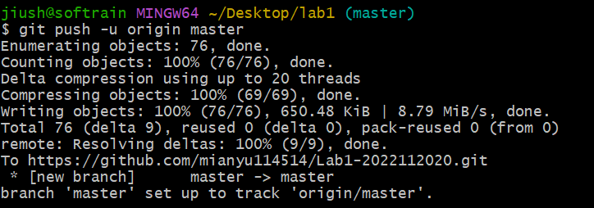
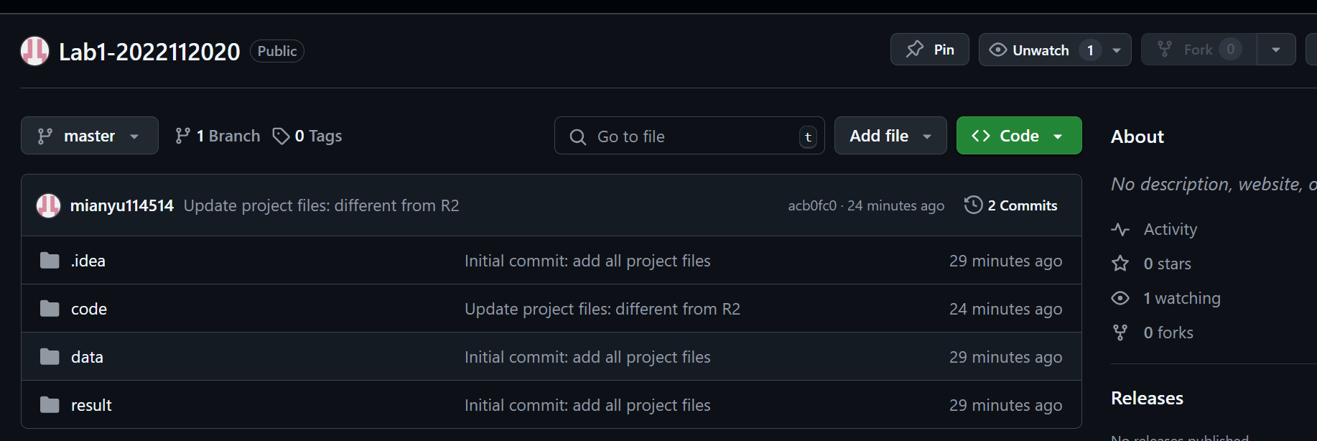
图33 R9

6.2实验场景(2)：分支管理
R1：获得本地Lab1仓库的全部分支，切换至分支master；
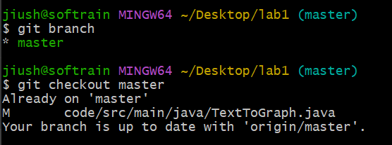
图 34 R1
R2 ：在master 基础上建立两个分支B1 、B2 ；
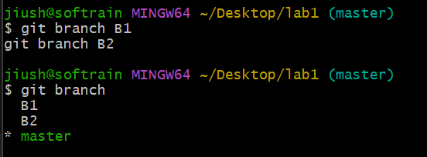
图35 R2
R3 ：在B2 分支基础上创建一个新分支C4 ；
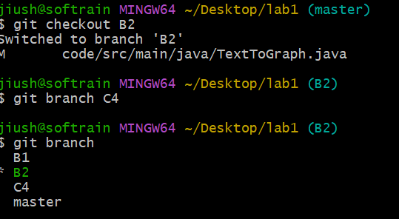
图36 R3
R4 ：在C4 上，对2 个文件进行修改并提交；
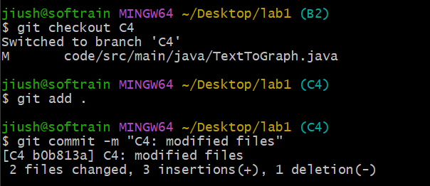
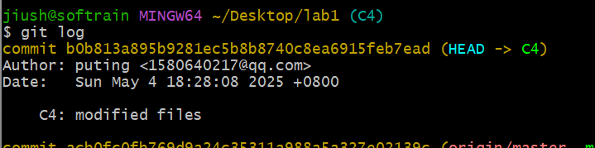
图 37 R4
R5 ：在B1 分支上对同样的2 个文件做不同修改并提交；
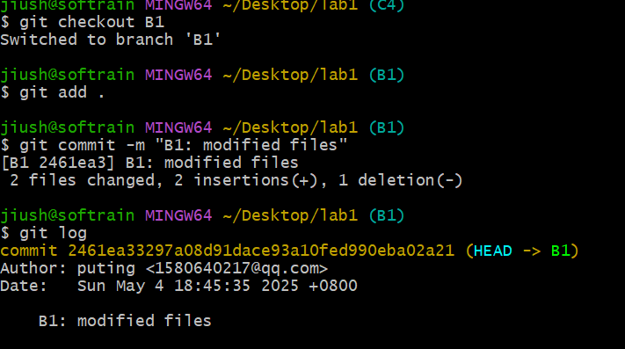
图 38 R5
R6 ：将C4 合并到B1 分支，若有冲突，手工消解；
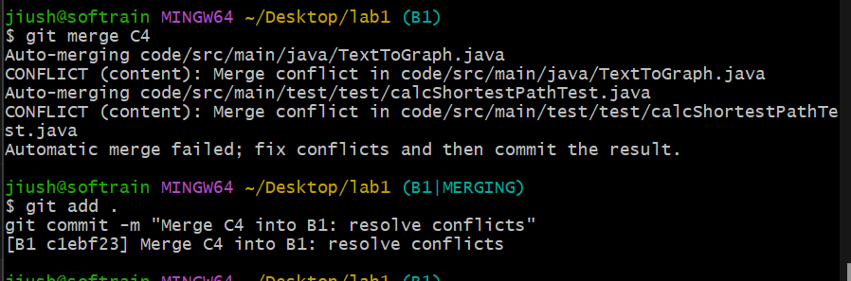
图 39 R6
R7 ：在B2 分支上对2 个文件做修改并提交；
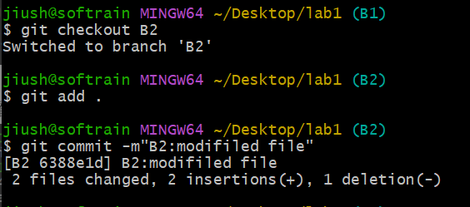
图40 R7
R8 ：查看目前哪些分支已经合并、哪些分支尚未合并；
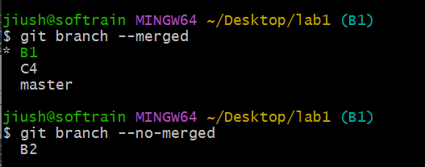
图41 R8
R9 ：将已经合并的分支删除，将尚未合并的分支合并到一个新分支上，
分支名字为你的学号；
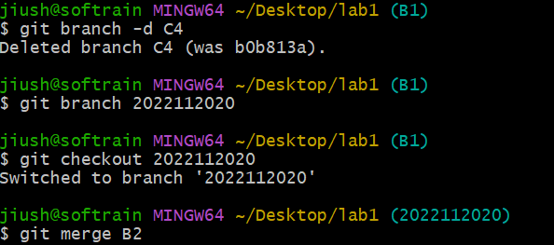
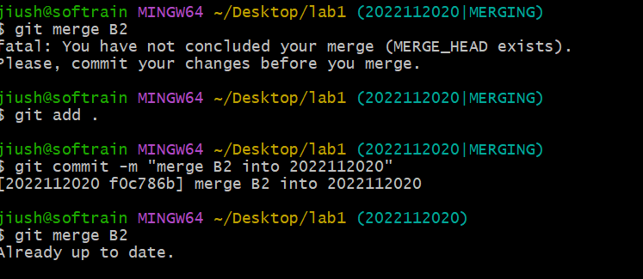
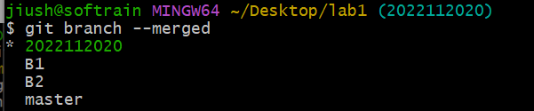
图 42 R9
R10 ：将本地以你的学号命名的分支推送到GitHub 上自己的仓库内；
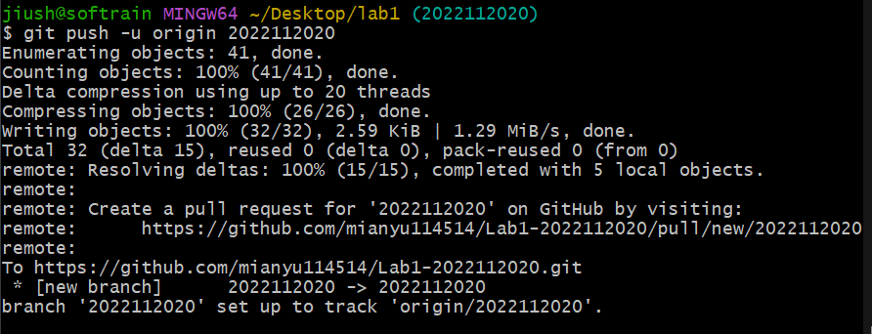
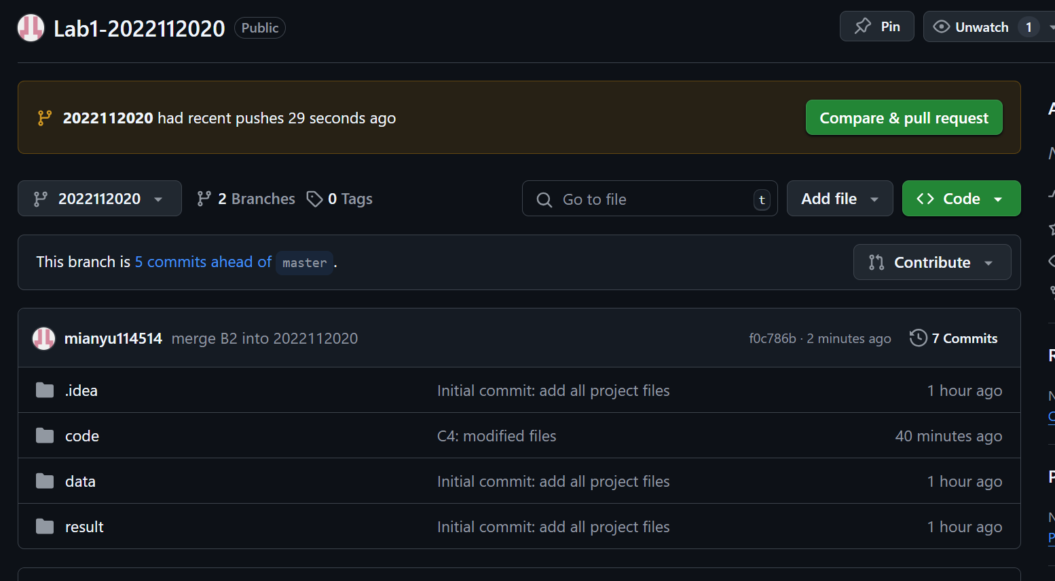
图43 R10
R11 ：查看完整的版本变迁树；
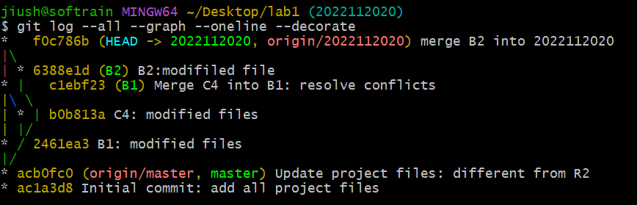
图 44 R11
R12 ：在Github 上以web 页面的方式查看你的Lab1 仓库的当前状态。
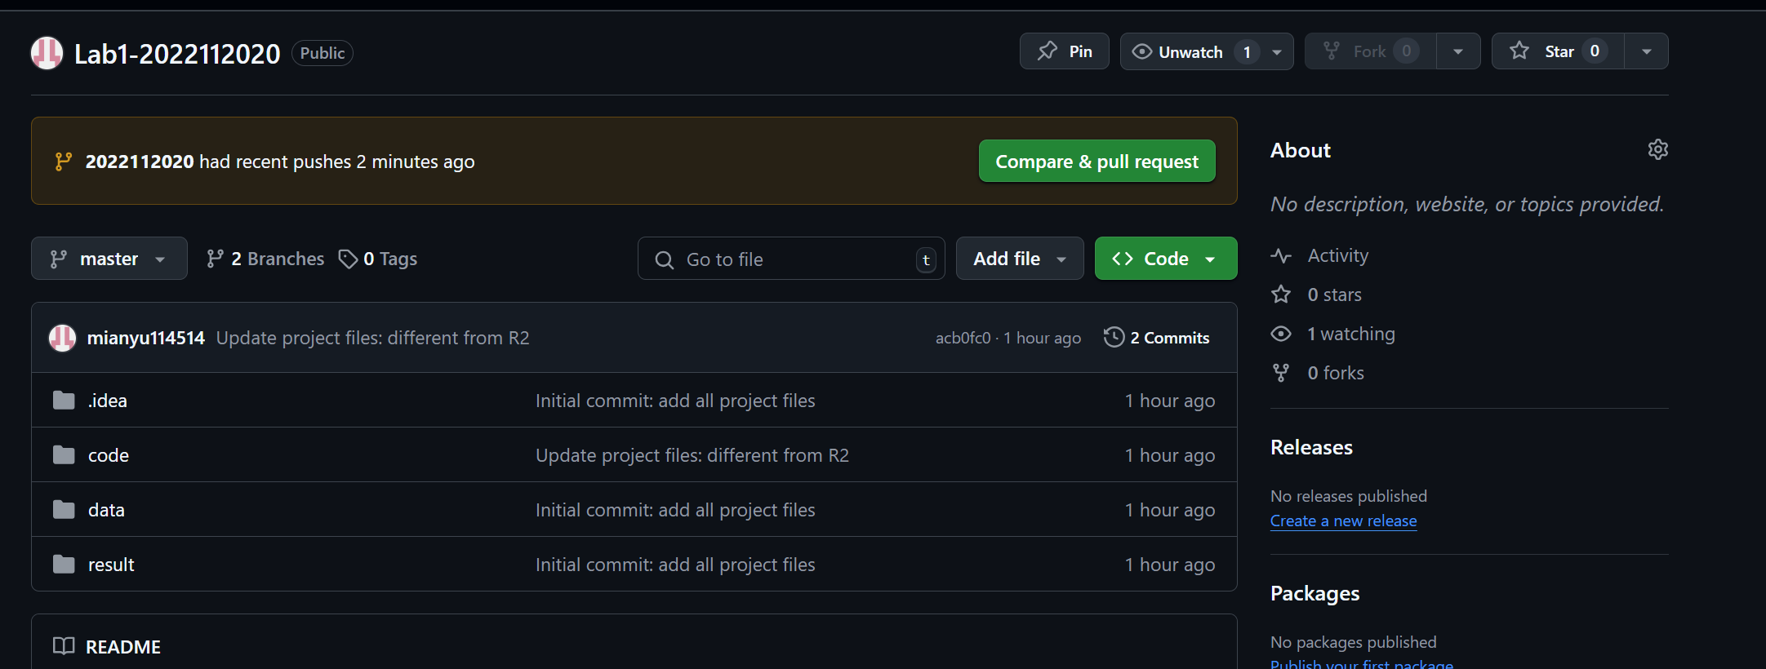
图 45 R12

7在IDE中使用Git Plugin
R1: 在IDE中，将自己的Lab1纳入Git管理；
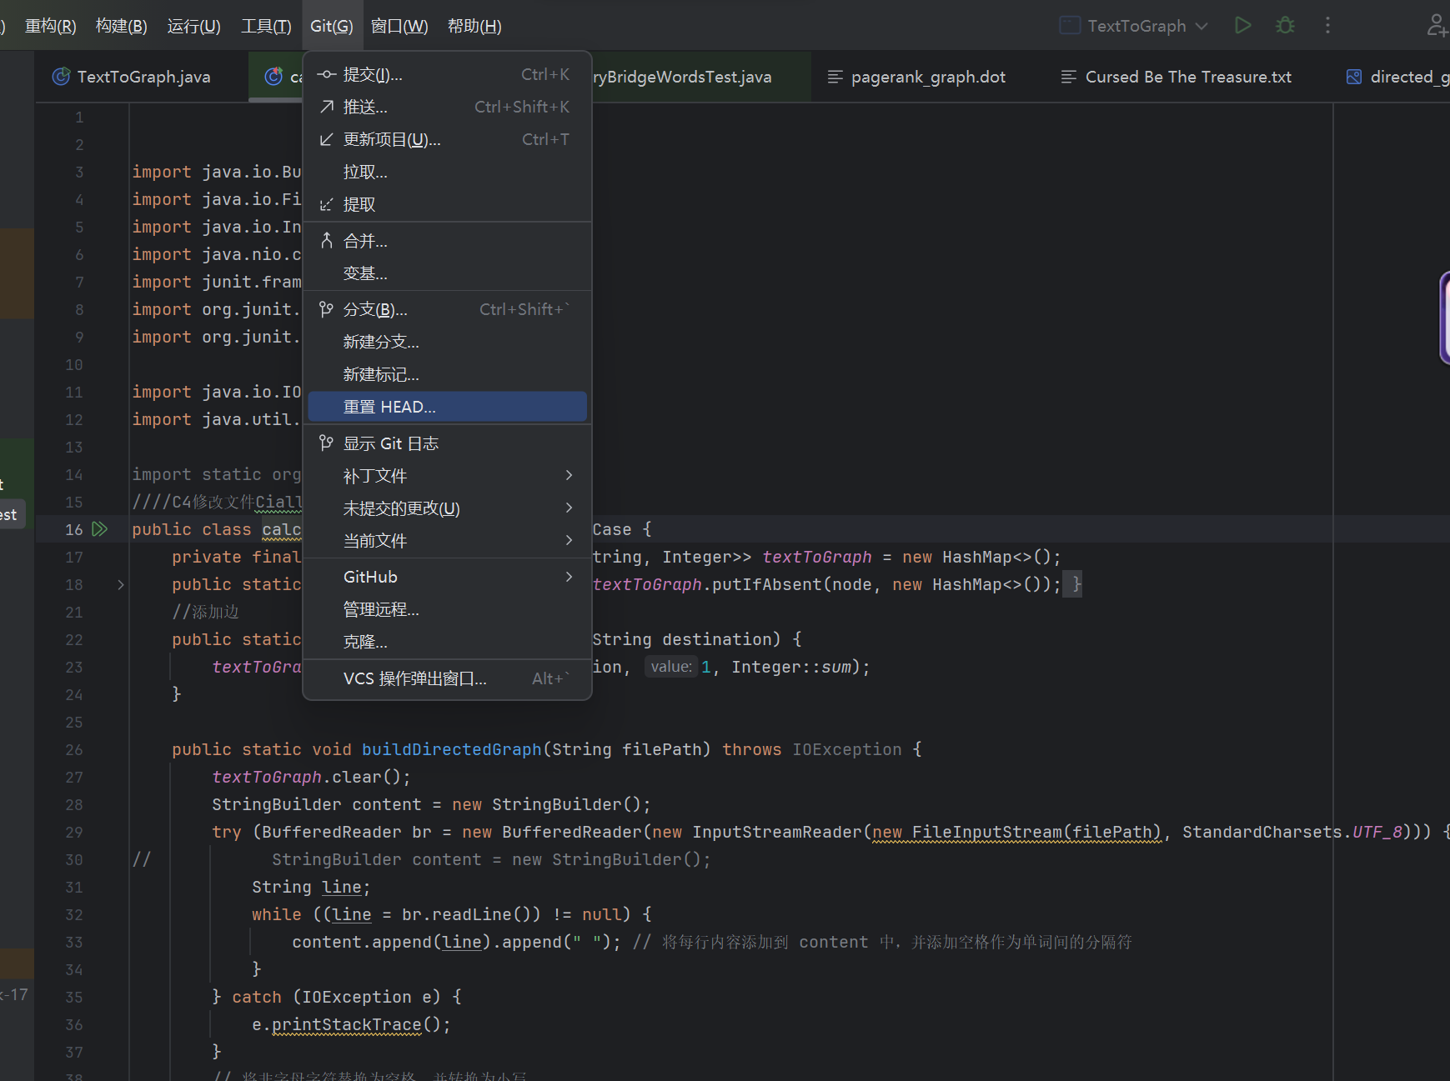
图46 R1
R2: 对Lab1进行若干修改，对其进行本地仓库提交操作；
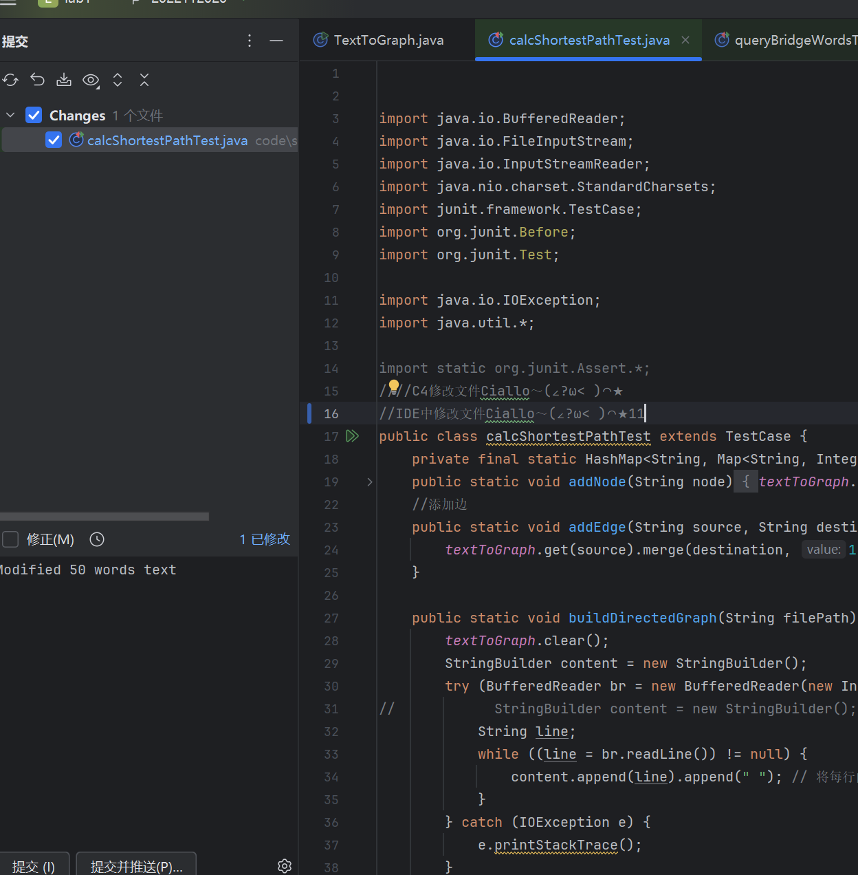
图47 R2
R3: 将Lab1内容推送至个人GitHub的Lab1仓库。
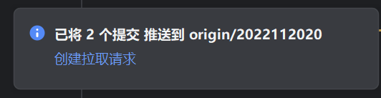
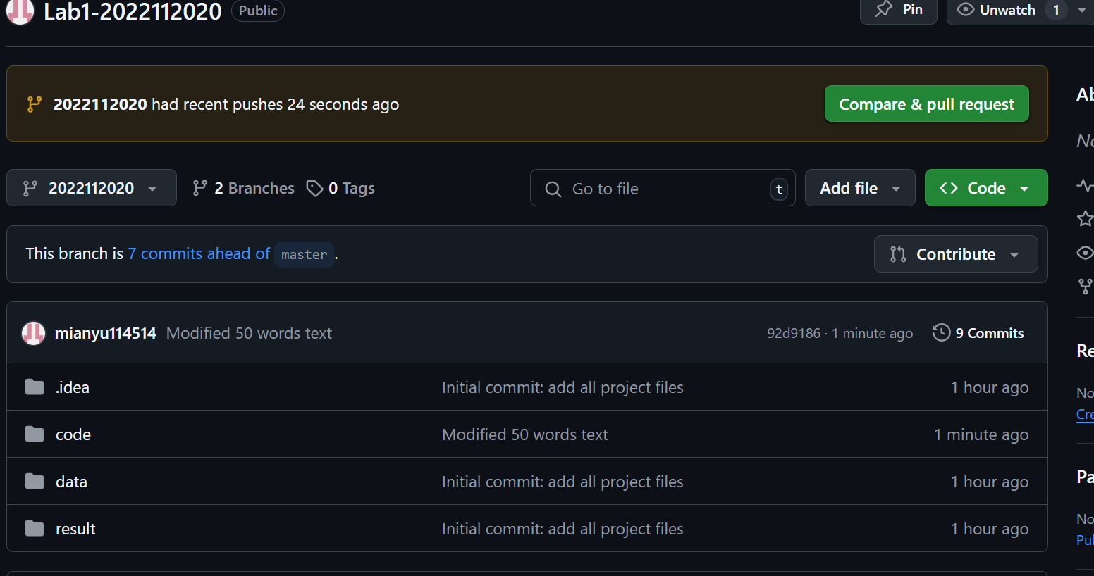
图48 R3

小结
在此次实验中，通过和大模型结对编程的方法，我与DeepSeek合作完成了从文本文件中读取数据、生成图结构并在其上进行一系列计算操作的任务。整个实验过程中，我应用了敏捷开发的理念，确保每个阶段的工作都能够高效完成。
在编程语言和开发环境方面，我们使用了Java、IntelliJ IDEA以及Graphviz等工具，熟悉了相关的开发流程和配置，提高了对工具的掌握程度。同时掌握了Git的基本操作和分支管理技巧，了解了如何通过Git进行基本操作。
总体来说，此次实验不仅提高了我的编程能力和协作能力，还让我深刻体会到了敏捷开发和结对编程的优势。通过实验，我积累了宝贵的经验，为今后的学习和工作打下了坚实的基础。未来，我将继续努力，不断提升自身的技能和团队协作能力，争取在更多的项目中取得优异的成果。

